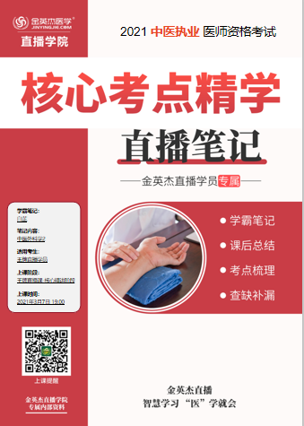

**金英杰直播学院  
中医专业**

**中医外科学2**

**直播笔记**

**整理教辅:白芷**

**2021年3月7日**

**第五章 乳房疾病**

乳房与经络的关系密切，如:足阳明胃经行贯乳中;足太阴脾经络胃上膈，布于胸中;足厥阴肝经上膈，布胸胁绕乳头而行;足少阴肾经上贯肝膈而与乳联。冲任两脉起于胞中，任脉循腹里，上关元至胸中;冲脉夹脐上行，至胸中而散。

男子乳头属肝，乳房属肾

女子乳头属肝，乳房属胃

所以乳房疾病与肝、胃、肾经及冲任二脉有密切联系。

考点二 乳房肿块检查法

乳房检查的体位可采用坐位或仰卧位。

触诊: 应先检查健侧乳房，再检查患侧。正确的检查方法是四指并拢，用指腹平放乳上轻柔触摸，切勿用手指去抓捏。

顺序是先触按整个乳房，然后按照一定次序触摸乳房的四个象限: 内上、外上、外下、内下象限,继而触摸乳晕部分。

检查乳房时间最好在月经来潮的第7～10天。

乳痈的好发时间? 为何?

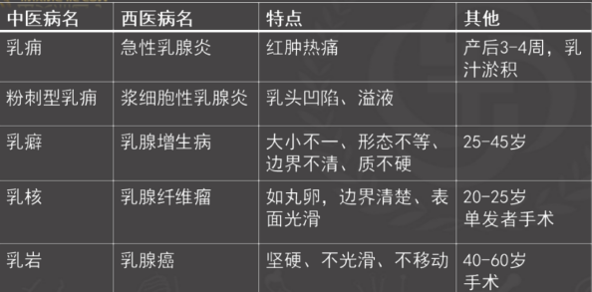

**第二节 乳痈**

考点一 乳痈的病因病机

1. 乳汁郁积乳汁郁积是最常见的原因。
2. 肝郁胃热情志不畅，肝气郁结，厥阴之气失于疏泄;产后饮食不节，脾胃运化失司，阳明胃热壅滞 检查乳房时间选择?

多见于产后3～4周的哺乳期妇女，相当于西医急性乳腺炎

外治法: 成脓期，波动感、压痛最明显处切开

切口按乳络方向

选择脓肿稍低部位切开

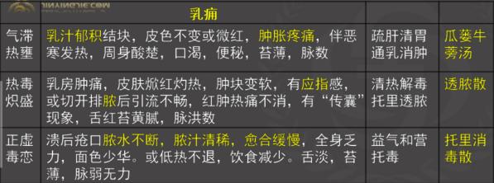

如何用（乳痈）瓜农脱离

**第三节 粉刺性乳痈（助理不考)**

考点一 粉刺性乳痈的概念与特点

粉刺性乳痈即西医学的浆细胞性乳腺炎。其特点是多在非哺乳期或非妊娠期发病，常有乳头凹陷或溢液，初起肿块多位于乳晕部，化脓溃破后脓中夹有脂质样物质。

易反复发作，形成瘘管，经久难愈，全身炎症反应较轻。

第四节 乳癖

乳癖是乳腺组织的既非炎症也非肿瘤的良性增生性疾病。相当于西医的乳腺增生病。

乳核: 20-25岁 乳癖: 25-45岁 乳岩:40-60岁

特点:

1. 单侧(外上象限）或双侧乳房疼痛并出现肿块。
2. 乳痛和肿块与月经周期及情志变化密切相关。
3. 肿块大小不等，形态不一，边界不清，质地不硬，活动度好。
4. 好发于25～45岁中青年女性

乳癖，最常见乳房疾病;乳核，最常见乳房良性肿瘤

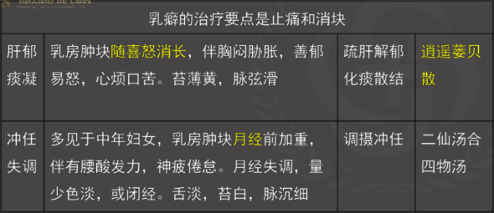

入小楼而死 外治: 贵阳黑 = 阳和解凝膏、黑退消、桂麝散

**第六节 乳核**

乳核是发生在乳房部最常见的良性肿瘤。相当于西医的乳腺纤维腺瘤。

多发于20～25岁女性，其次是15～20岁和25～30岁。肿块常单个发生，也可见多个在单侧或双侧乳房内同时或先后出现。形状呈圆形或椭圆形，直径大多在0.5~5 cm之间，边界清楚，质地坚实，表面光滑，按之有硬橡皮球之弹性，活动度大，触诊常有滑脱感。肿块一般无疼痛感，少数可有轻微胀痛，但与月经无关。

单发乳腺纤维腺瘤的治疗以手术切除为宜

乳核20-25

乳癖25-45

乳岩40-60

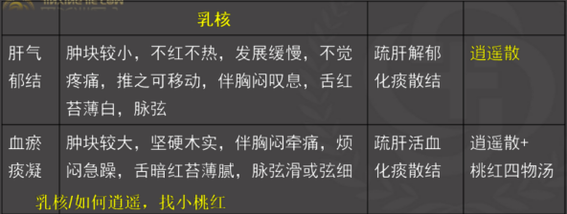外治法——阳和解凝膏掺黑退消外贴患处

金英热医学JINYINGJIE.ceM

**第六节 乳岩**

乳岩是指乳房部的恶性肿瘤。相当于西医的乳腺癌。发病年龄一般在40~60岁，绝经期妇女发病率高。常为乳房内无痛性肿块，出现病灶中心酒窝征，皮肤可呈橘皮样水肿、变色。晚期中央凹陷似岩穴，有时外翻似菜花，恶臭难闻。

早期诊断（钼靶、B超、病理）是乳岩治疗的关键。手术治疗为主。

乳核20-25；乳癖25-45 ；乳岩40-60

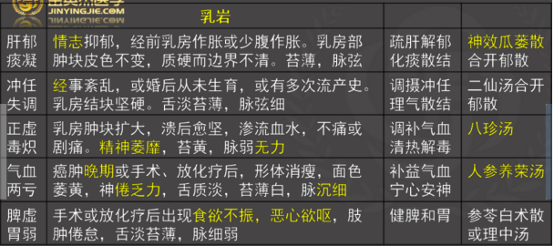

如燕伸开二鱼，八人审理

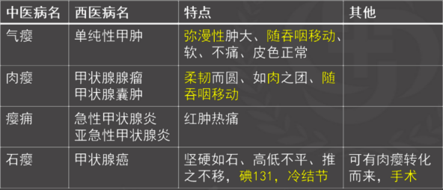第一节 气瘿

甲状腺呈弥漫性肿大，腺体表面较平坦，质软不痛，皮色如常，腺体随吞咽动作而上下移动。

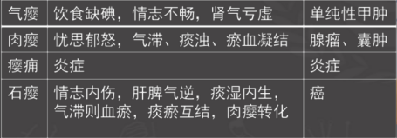

气瘿——肝郁气滞

证候: 患者颈部弥漫性肿大，边缘不清，随着喜怒而消长，皮色如常，质软无压痛，肿块可随吞咽动作上下移动;伴急躁易怒，善太息;舌质淡红，苔薄，脉沉弦。

治法: 疏肝解郁，化痰软坚。

方剂: 四海舒郁丸

青木香、陈皮、海蛤粉、海带、海藻、昆布、海蠕蛸

气瘿/弃婴、四海为家

第二节 肉瘘

1. 肉瘿的临床特点是颈前喉结一侧或两侧结块，柔韧而圆，如肉团，随吞咽动作而上下移动，发展缓慢。好发于青年女性及中年人。相当于西医的甲状腺腺瘤或囊肿。由于忧思郁怒，气滞、痰浊、瘀血凝结而成。

2. 病因病机由于忧思郁怒，气滞、痰浊、瘀血凝结而成。

治疗以理气解郁、化痰软坚为主

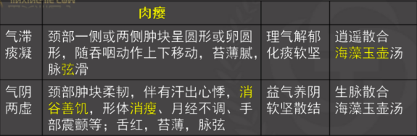赢肉小生喝一壶

外治: 可用阳和解凝膏掺黑退消或桂麝散外敷

**第三节 瘘痈**

痿痈是瘦病中一种急性炎症性疾患。其特点是喉结两侧结块，色红灼热，疼痛肿胀，甚而化脓。相当于西医的急性甲状腺炎、亚急性甲状腺炎。

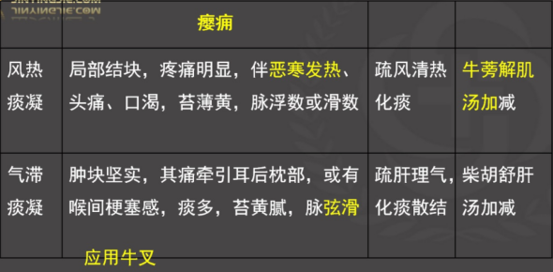

第四节 石瘿

考点一 石瘿的含义与特点

瘿病坚硬如石不可移动者称为石瘦。其特点是结喉两侧结块，坚硬如石，高低不平，推之不移。好发于40岁以上中年人。相当于西医的甲状腺癌。

淋巴结转移常见

同位素131碘扫描，冷\凉结节

石瘿一旦确诊宜早期手术切除

内治法

1. 痰瘀内结证

证候: 颈部结块迅速增大，坚硬如石，高低不平，推之不移，但全身症状尚不明显，舌暗红，苔薄黄，脉弦。

治法: 解郁化痰,活血消坚。

方药: 海藻玉壶汤合桃红四物汤

1. 瘀热伤阴证

证候: 石瘿晚期，或溃破流血水，或颈部他处发现转移性结块，或声音嘶哑,形倦体瘦，舌紫暗,或见瘀斑，脉沉涩。

治法: 和营养阴。

方药: 通窍活血汤合养阴清肺汤

适应海涛痛痒

**第七章 瘤、岩**

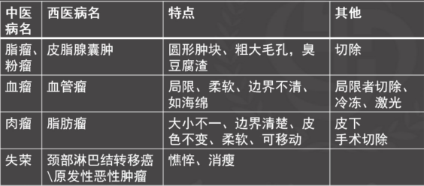

第一节 脂瘤

考点一 脂瘤的概念

脂瘤是皮脂腺中皮脂潴留郁积而形成的囊肿，又称粉瘤，是皮肤间出现圆形质软的肿块，中央有粗大毛孔，可挤出有臭味的粉渣样物。脂瘤并非体表肿瘤，相当于西医的皮脂腺囊肿。

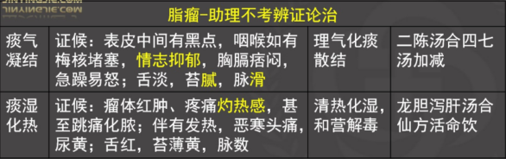仙龙只留二四七

手术治疗最有效、最简单的方法,将脂瘤完整切除。

第二节 血瘤

考点一 血瘤的概念

血瘤是指人体的体表血络扩张，纵横丛集而形成的肿瘤。可发生于身体任何部位，大多数为先天性，其特点是病变局部色泽鲜红或暗紫，或呈局限性柔软肿块，边界不清，触之如海绵状，有较大压缩性。

相当于西医血管瘤

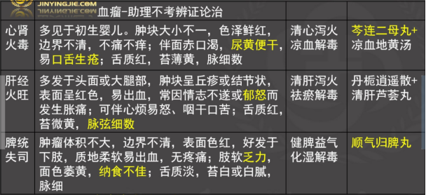血流清淡顺二两

2. 外治

(1）对小面积毛细血管瘤及海绵状血管瘤可用五妙水仙膏外搽。

(2）清凉膏合藤黄膏外敷，包扎固定，1日换药1次，以促消散。

(3）若血瘤出血，可用云南白药掺敷伤口，止血，消散。

3. 其他疗法

(1）注射疗法消痔灵注射液。

(2）手术疗法孤立病变可行手术切除。

(3）冷冻疗法对于浅表较小的血瘤可采用冷冻方法治疗。

(4）放射疗法对于范围较大的血瘤也可应用放射治疗。

第三节 肉瘤

1. 概念: 肉瘤是发于皮里膜外，由脂肪组织过度增生而形成的良性肿瘤。

2. 特点: 软似棉，肿似馒，皮色不变，不紧不宽，如肉之隆起。相当于西医的脂肪瘤。小的肉瘤可不处理，大者宜手术切除。

**第四节 失荣（助理不考)**

考点一 失荣的概念

失荣是发于颈部及耳之前后的岩肿，因其晚期气血亏乏，面容憔悴,形体消瘦,状如树木枝叶发枯，失去荣华而命名。相当于西医的颈部淋巴结转移癌和原发性恶性肿瘤。

颜面走黄--疗疮

内陷--有头疽

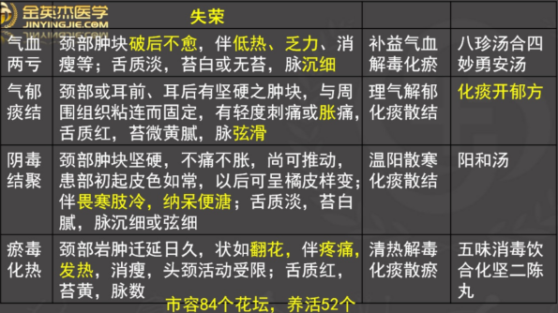

1. **皮肤及性传播疾病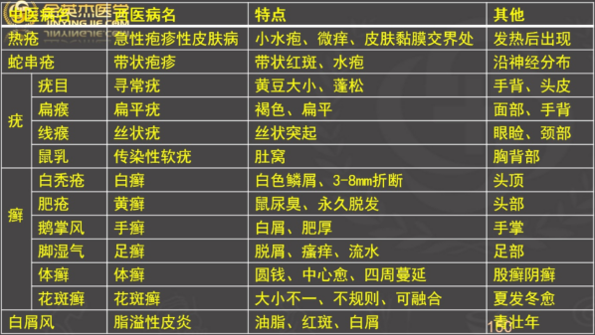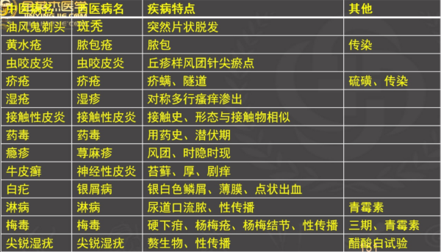第一节 热疮（助理不考)**

考点一 热疮的病因病机

热疮是发热后或高热过程中在皮肤黏膜交界处所发生的急性疱疹性皮肤病。相当于西医的单纯疱疹。其特点是: 皮损为成群的水疱，有的互相融合。好发于口唇、鼻孔周围、面颊等皮肤黏膜交界处。其发生由外感风温热毒;或肝经湿热下注;或热邪伤津,阴虚内热所致。

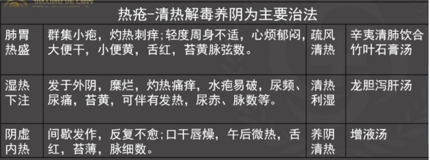外治法: 紫金锭或金黄散或青吹口散油膏、黄连膏等

**第二节 蛇串疮**

考点一 蛇串疮的概念与特点

蛇串疮是一种皮肤上出现成簇水疱，呈身体单侧带状分布,痛如火燎的急性疱疹性皮肤病。相当于西医的带状疱疹。其特点是: 皮肤上出现红斑、水疱或丘

疱疹，累累如串珠，排列成带状，沿一侧周围神经分布区出现，局部刺痛。

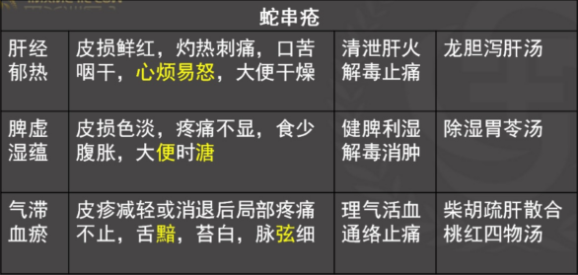

**第三节 疣**

考点一 不同疣的特点与好发部位

疣——发于皮肤浅表的良性赘生物，西医亦称疣。

手背、手指、头皮等处者，称千日疮、疣目、枯筋箭、瘊子（寻常疣）﹔

颜面、手背、前臂等处者，称扁瘊（扁平疣）﹔

胸背部有脐窝的赘疣，称鼠乳（传染性软疣）;

足跖部者，称跖疣;

颈周围及眼睑部位，呈细软丝状突起者，称丝状疣或线痰。

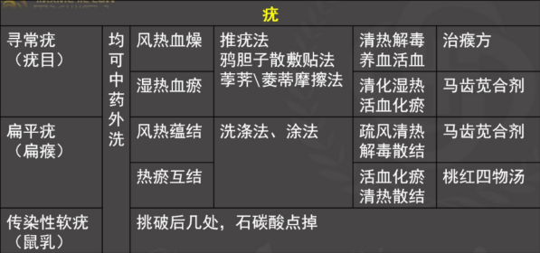

**第四节 癣**

1. 头癣包括白秃疮和肥疮。

(1）白秃疮相当于西医的白癣。多见于儿童，尤以男孩为多。皮损特征是在头皮有圆形或不规则的覆盖灰白鳞屑的斑片。发病部位以头顶、枕部居多。距头皮0.3～0.8 cm处易折断，自觉瘙痒，发可再生。

(2) 肥疮相当于西医的黄癣。本病为头癣中最常见的一种，俗称“黄癞”，好发于儿童。皮损多从头顶部开始，渐及四周，可累及全头部。初起为红色丘疹或有脓疱，干后结痂蜡黄色。其特征是有黄癣痂堆积，癣痂呈蜡黄色，肥厚，富黏性，边缘翘起，中心微凹，上有毛发贯穿， 质脆易粉碎，有特殊的鼠尿臭。久之毛囊被破坏而成永久性脱发。黄飞属兔

2. 手足癣包括鹅掌风和脚湿气。

(1) 鹅掌风相当于西医的手癣。多见于成年人。多数为单侧发病，也可以波及双手。皮疹特点为初起为掌心或指缝水疱，瘙痒难忍。水疱破后干涸，叠起白屑，中心向愈，四周继发疱疹。可致手掌皮肤肥厚，枯槁干裂，疼痛，屈伸不利，如鹅掌。

(2) 脚湿气相当于西医的足癣。主要发生在趾缝，也见于足底。以皮下水疱、趾间浸渍糜烂、渗流滋水、角化过度、脱屑、瘙痒等为特征。

3. 体癣

本病的皮损多呈钱币状、圆形，故名圆癣。发于股胯、外阴等处者，称阴癣(股癣)。皮损特征为环形、多环形，边界清楚，中心消退，外围扩张的斑块。

圆形钱币=集体股份

1. 花斑癣

皮损好发于颈项、躯干，尤其是多汗部位以及四肢近心端，为大小不一、边界清楚的圆形或不规则的无炎症性斑块，色淡褐、灰褐至深褐色，或轻度色素减退，或附少许糠秕状细鳞屑，常融合成片。有轻微痒感。夏发冬愈

夏天一片汗斑

考点二 癣的治疗方法

本病以杀虫止痒为主要治法。抗真菌西药有一定优势，可中西药合用。

1. 内治
2. 风湿毒聚证祛风除湿，杀虫止痒。消风散或苦参汤。
3. 湿热下注证清热化湿，解毒消肿。湿重于热者用萆薛渗湿汤;湿热兼瘀者用五神汤;湿热并重者用龙胆泻肝汤。

**第五节 白屑风**

头发、皮肤多脂发亮，油腻，瘙痒，出现红斑白屑，脱而复生。以青壮年为多，乳儿期亦有发生。类似于西医学脂溢性皮炎。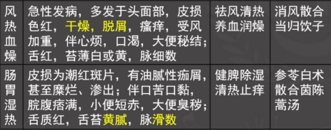

血+风总结

白屑风——风热血燥——消风散+当归饮子

油风——血热风燥——四物汤+六味地黄汤

湿疹——血虚风燥——当归饮子\四物消风饮

接触性皮炎——血虚风燥——当归饮子+消风散

瘾疹——血虚风燥——当归饮子

牛皮癣——血虚风燥——当归饮子

白疟——血虚风燥——当归饮子

肛裂——血热肠燥——凉血地黄汤+脾约麻仁丸

**第六节 油风**

考点一 油风的概念与特点

油风为一种头部毛发突然发生斑块状脱落的慢性皮肤病。本病以脱发区皮肤正常，无自觉症状为临床特征。可发生于任何年龄，但多见于青年，男女均可发病，鬼剃头，相当于西医的斑秃。

1. 特点：头发突然成片迅速脱落，脱发区皮肤光滑，边缘的头发松动，很易拔出，拔出时可见发干近端萎缩，呈上粗下细的“感叹号(!)”样。脱发区呈圆形、椭圆形或不规则形。数目不等

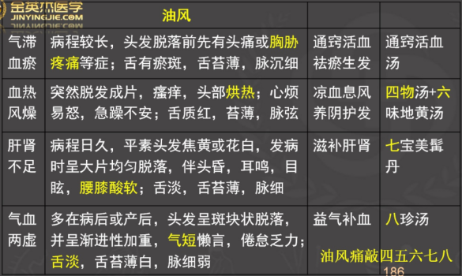

**第七节 黄水疮(助理不考)**

考点一 黄水疮的概念与特点

1. 概念：黄水疮，又称滴脓疮、天疱疮，是一种发于皮肤、有传染性的化脓性皮肤病。
2. 特点其特点是颜面、四肢等暴露部位出现脓疱、脓痂，多发于夏秋季节，好发于儿童，有接触传染和自体接种，易在托儿所、幼儿园或家庭中传播流行。相当于西医的脓疱疮，好发于头面、四肢等暴露部位，也可蔓延全身。

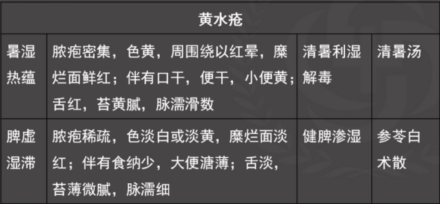

第八节 虫咬皮炎

虫咬皮炎是被虫类叮咬，或接触其毒液或虫体毒毛而引起的一种皮炎。

临床特点是皮肤呈丘疹样风团，上有针头大的瘀点、丘疹或水疱，散在性分布。

热毒蕴结证

证候: 皮疹较多，成片红肿，水疱较大，瘀斑明显，皮疹附近譽核肿大;伴畏寒，发热，头痛，恶心，胸闷;舌红，苔黄，脉数。

治法: 清热解毒，消肿止痒。

方药: 五味消毒饮合黄连解毒汤

第九节 疥疮

考点一 疥疮的病因病机

疥疮是由疥虫(疥螨)寄生在人体皮肤所引起的一种接触传染性皮肤病。

隧道为疥疮的特异性皮疹，微隆起，呈淡灰色或皮色，可找到疥虫。患者常有奇痒，遇热或夜间尤甚。继发感染者，称脓窝疥。（借道而过）

考点三 疥疮的治疗与预防

本病以杀虫止痒为主要治法。必须隔离治疗，以外治为主——硫磺为特效药

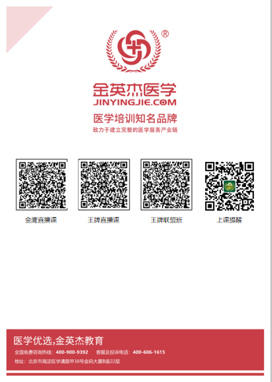

   

**中医金鹰**  **中医王牌重读** **中医王牌退费**  **课表公众号**

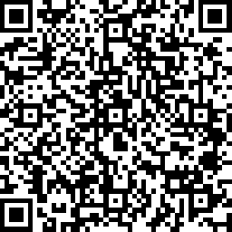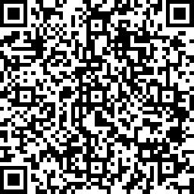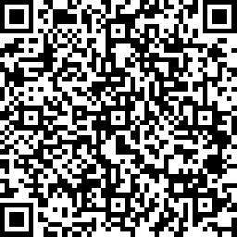

**中西医金鹰 中西医王牌重读 中西医王牌退费**